**Дударёнок Анна (Dudaronkowa Anna)**

30 августа 1812 г – отпевание, умерла в возрасте 8 лет (родилась около 1804 г) (НИАБ 136-13-919, лист 24об,№16/1812 -у (ориг)).

**НИАБ 136-13-919:** Лист 24об. **Метрическая запись №16/1812-у (ориг).**

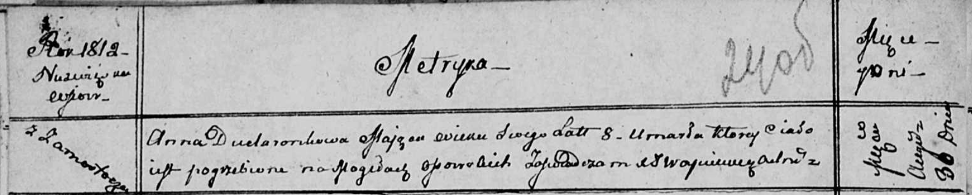

Осовская униатская церковь. 30 августа 1812 года. Метрическая запись об отпевании.

Dudaronkowa Anna – умерший, 8 лет, с деревни Замосточье, похоронена на кладбище деревни Осово.

Woyniewicz Tomasz – ксёндз.